2022



算法设计与分析实践报告

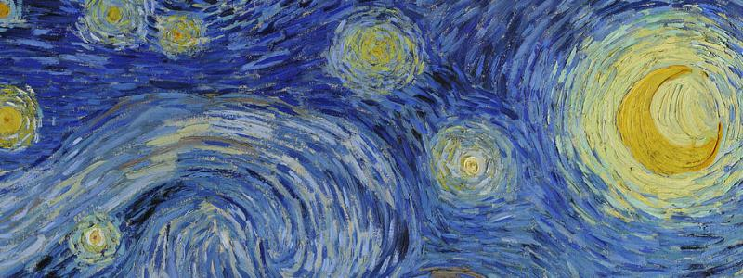

专 业： | 计算机科学与技术
班 级： | 大数据2101班
学 号： | U202115638
姓 名： | 马耀辉
完成日期： | 2022-12-17

目 录
1. 完成情况 1
2. POJ1753解题报告 2
2.1题目分析 2
2.2算法设计 2
2.3性能分析 6
2.4运行测试 6
3. POJ3295解题报告 7
3.1题目分析 7
3.2算法设计 7
3.3性能分析 10
3.4运行测试 11
4. POJ1201解题报告 11
4.1题目分析 11
4.2算法设计 12
4.3性能分析 16
4.4运行测试 16
5. POJ3040解题报告 17
5.1题目分析 17
5.2算法设计 17
5.3性能分析 21
5.4运行测试 22
6. 总结 22
6.1 实验总结 22
6.2 心得体会和建议 23

完成情况
在整个实验中，完成题单上25个题，实际最后通过25个题，其中编程语言使用Java语言，测试环境为WINDOWS10系统下使用编译器IntelliJ IDEA 2021.2(Ultimate Edition)进行代码提交前的测试。为了便于在编译器目录列表进行处理，因此题目类名使用题目编号进行命名，在POJ平台上测试时需要将类名修改为Main，同时由于POJ的Java版本过低，需要去除注解等高版本特性。
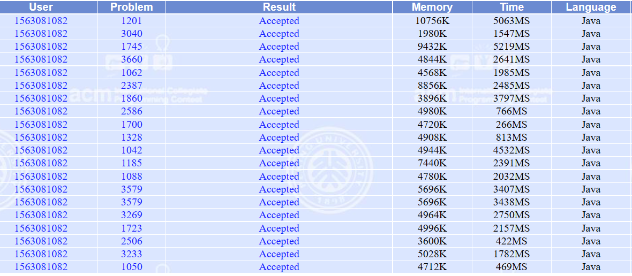
图1.1 完成情况1

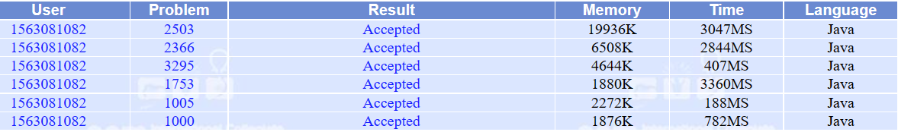
图1.2 完成情况2

2. POJ1753解题报告

2.1题目分析
题目给出了一个固定大小的4*4棋盘，由于对同一个点位进行偶数次翻转相当于不进行翻转，因此对每个点位仅存在两种情况：翻转
/不翻转。共有2的16次方种情况，即256种情况，因此是可以进行暴力枚举的。

2.2算法设计
import java.util.Scanner;

/**
* @author MYH
* @date 2022-11-16
*/
public class P1753 {
public static int[][] direction = new int[][]{{1,0},{-1,0},{0,1},{0,-1},{0,0}};
public static void main(String[] args){
Scanner scan = new Scanner(System.in);
int[][] board = new int[4][4];
// read data: w->0 b->1
for(int i = 0;i < 4;i++){
String c = scan.next();
for(int j = 0;j < 4;j++){
if(c.charAt(j) == 'w'){
board[i][j] = 0;
}else{

board[i][j] = 1;
}
}
}
// function test
// test function flip
// int[][] newBoard = flip(board,1);
// for(int i = 0;i < 4;i++){
// System.out.println(Arrays.toString(newBoard[i]));
// }
// test isFinished
// System.out.println(isFinished(flip(board,0)));
int ans = dfs(board,0,0);
System.out.println(ans==17?"Impossible":ans);
}

private static int dfs(int[][] board,int cur,int count){
if(isFinished(board)){
return count;
}
if(cur >= 16){
return 17;
}
// don't flip current node
int t1 = dfs(board,cur+1,count);
// flip current node

flip(board,cur);
int t2 = dfs(board,cur+1,count+1);
flip(board,cur);
// return min flip count
return Math.min(t1,t2);
}

// flip cur node
private static void flip(int[][] board,int cur){
// calculate current x and y
int x = cur/4;
int y = cur-x*4;
for(int[] dir:direction){
// make sure x and y in the range
if(x+dir[0] >=0 && x+dir[0] < 4 && y+dir[1]>=0 && y+dir[1] < 4){
board[x+dir[0]][y+dir[1]] ^= 1;
}
}
}
// judge if there is different number
private static boolean isFinished(int[][] board){
int x = board[0][0];
for(int i = 0;i < 4;i++){
for(int j = 0;j < 4;j++){
if(board[i][j] != x) {
return false;

}
}
}
return true;
}
}
- isFinished
判断函数，比较棋盘上的每个元素是否与第一个元素相同，从而判断是否达到目标
- flip
翻转函数，负责完成一次翻转操作，遍历五个方向(上下左右以及本身)，对每个方向进行翻转，为了简化代码，读入的数据采用0和1存储，由于0^1=1,1^1=0，所以可以利用按位异或的性质来对每一位进行翻转，从而不必写额外的if判断语句
- dfs
枚举过程使用递归的形式完成，分别需要考虑对一个点翻转和不翻转的情况，并取两种情况可能得到的最小值
遍历点时仅使用一个数据cur来完成，通过x=cur/4,y=cur-x*4，来计算出cur表示的位置
结束条件有两种
  - 达成目标，isFinished判断棋盘已经翻转完成
  - 已经遍历完了每一个点

2.3性能分析
时间复杂度，dfs最多遍历全部256种情况，每次都会调用isFinished函数判断棋盘是否完成翻转，判断需要对board数组的16个空间逐个进行判断，复杂度为16。其次，dfs中最差时需要对一半情况进行翻转，即翻转128次，每次翻转需要需要操作5个方向，因此最差情况时，dfs中需要操作256*26+128*5=4736次。
空间复杂度，用于记录方向的数组direction占固定大小为5的空间，棋盘占4*4大小为16的空间，其余均为变量，因此空间复杂度总体为O(1)。

2.4运行测试
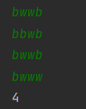
图2.1 运行测试

3. POJ3295解题报告

3.1题目分析
此题中仅给出了5个逻辑变量，每个变量有 True 和 False 两种情况，枚举共有32种情况，数量较小，因此可以对全部情况进行枚举。

3.2算法设计
import java.util.*;

/**
* @author MYH
* @date 2022-11-16
*/
public class P3295 {
public static void main(String[] args){
Scanner scan = new Scanner(System.in);
String s = scan.next();
while(!s.equals("0")){
if(help(s)){
System.out.println("tautology");
}else{
System.out.println("not");
}
s = scan.next();
}
}

// Enumerate each case
private static boolean help(String str){
Map<Character,Character> map = new HashMap<Character,Character>();
char[] b = new char[]{'0','1'};
for(char p:b){
map.put('p',p);
for(char q:b){
map.put('q',q);
for(char r:b){
map.put('r',r);
for(char s:b){
map.put('s',s);
for(char t:b){
map.put('t',t);
if(!judge(str,map)){
return false;
}
}
}
}
}
}
return true;
}

// judge if the str is true

private static boolean judge(String str,Map<Character,Character> map) {
for(Map.Entry<Character,Character> entry :map.entrySet()){
str = str.replace(entry.getKey(), entry.getValue());
}
while(str.length() != 1){
if(str.indexOf("K") != -1) {
str = str.replace("K11", "1");
str = str.replace("K10", "0");
str = str.replace("K01", "0");
str = str.replace("K00", "0");
}
if(str.indexOf("A") != -1) {
str = str.replace("A11", "1");
str = str.replace("A10", "1");
str = str.replace("A01", "1");
str = str.replace("A00", "0");
}
if(str.indexOf("C") != -1) {
str = str.replace("C11", "1");
str = str.replace("C10", "0");
str = str.replace("C01", "1");
str = str.replace("C00", "1");
}
if(str.indexOf("E") != -1) {
str = str.replace("E11", "1");
str = str.replace("E10", "0");

str = str.replace("E01", "0");
str = str.replace("E00", "1");
}
if(str.indexOf("N") != -1){
str = str.replace("N1","0");
str = str.replace("N0","1");
}
}
return str.equals("1");
}
}
算法整体思路为，遍历五个逻辑变量为0或1的所有情况，对每种情况进行判断是否为真，当出现假时停止，说明该式不是永真式，直到遍历完全部情况，说明该式为永真式。
判断逻辑表达式的常规思路是使用栈来进行内容读取，但是此题的逻辑表达式对于每个逻辑操作符，没有很好的可以用来判断结束的标志，例如括号的右括号，因此这里枚举题干表中给出的所有情况，使用replace方法将式子进行不断化简，直到最简，即‘0’或‘1’为止。

3.3性能分析
时间复杂度O(nm^2)
其中，n为输入逻辑表达式的数量，m为逻辑表达式的长度
对于每一组逻辑表达式，遍历逻辑变量的所有情况共需2的5次方，即32次
对于每一次判断，需要将长为m的字符串化简至长度为1为止，每次replace可以将三个字符化为一个字符，因此1+2t=m，replace的时间复杂度为O(m)，所以总的时间复杂度为O(m^2)
空间复杂度，计算过程仅开辟常数级空间，因此空间复杂度为O(1)

3.4运行测试
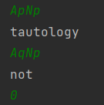
图3.1 运行测试

4. POJ1201解题报告

4.1题目分析
题目意为有n个区间[ai,bi]，每个区间至少需要选ci个数.求出新的集合Z在满足所有约束条件下，至少包含多少个数。 用Si 表示0 - i 中被选出的数的个数. 约束条件：
- Si >= Si - 1 ，从1 到 i 中选的数必定不会比从1 到 i -1中选的数少。
- Si - Si-1 <= 1 =>> Si-1 >= Si - 1, 相邻之间选的数的个数差不会超过1个数。
- Sb - Sa-1 >= c =>> Sb >= Sa-1 + c, [a,b] 中至少选c个数。
- 从源点出发，一点可以走到所有边
注意到 Sb >= Sa-1 + c 这个条件，与单源最短路中的三角形不等式 dist[y] <= dist[x] + w 非常相似，因此可以尝试使用差分约束建图来完成此题
为满足条件1，从i - 1 向 i 连接一条 权值为0的边，0 - > 1 -> 2 - > 3 … 50001因此源点0是可以到达所有边的。
题目中ai,bi 从0开始的，因此用0来作为源点。
由于求的是最小值，因此求一遍最长路就行了，结果为dist[50001]。

4.2算法设计
import java.util.*;

/**

* @author MYH
* @date 2022-12-02
*/
public class P1201 {

// the distance from zero to index
static int[] dis = new int[50009];
// the end point of the idxth edge
static int[] e = new int[150009];
// the weight of edge
static int[] w = new int[150009];
// find the next idx
static int[] ne = new int[150009];
// Record the index of the last edge starting with a
static int[] h = new int[150009];
static int idx;

static void add(int a,int b,int c){
e[idx] = b;
w[idx] = c;
ne[idx] = h[a];
h[a] = idx++;
}

static void spfa(){
Arrays.fill(dis,-0x3f);

dis[0] = 0;
Queue<Integer> queue = new LinkedList<Integer>();
Set<Integer> set = new HashSet<Integer>();
queue.offer(0);
set.add(0);
while(queue.size()!=0){
int cur = queue.poll();
set.remove(cur);
for(int i = h[cur];i>=0;i=ne[i]){
int j = e[i];
if(dis[j] < dis[cur] + w[i]){
dis[j] = dis[cur] + w[i];
if(!set.contains(j)){
set.add(j);
queue.offer(j);
}
}
}
}
}

public static void main(String[] args){
Scanner scan = new Scanner(System.in);
int n = scan.nextInt();
idx = 0;
Arrays.fill(h,-1);

for(int i = 0;i < 50001;i++){
add(i,i+1,0);
add(i+1,i,-1);
}
for(int i = 0;i < n;i++){
add(scan.nextInt(),scan.nextInt()+1,scan.nextInt());
}
spfa();
System.out.println(dis[50001]);
}
}
根据对题目的分析，使用差分约束来解决这个问题，首先需要建立有向带权图，用数组e存取第i条边的终点，数组w存取第i条边的权值(即ci)，数组ne存取以a为起点的上一条边的索引i，数组h存取以a为起点的最后一条边的索引i，通过这种存取方式，可以快速遍历所有以a为起点的边，加快运行速度。
spfa是求单源最短路径的一种算法，它是Bellman-ford的队列优化，建立一个队列，初始时队列里只有起始点，在建立一个表格记录起始点到所有点的最短路径（该表格的初始值要赋为极大值，该点到他本身的路径赋为0）。然后执行松弛操作，用队列里有的点去刷新起始点到所有点的最短路，如果刷新成功且被刷新点不在队列中则把该点加入到队列最后。重复执行直到队列为空。

4.3性能分析
时间复杂度，spfa算法的最差时间复杂度为O(VE)，其中V为定值50000，E为100000+n，初始化图的时间复杂度为常数O(1)，读取数据的时间复杂度为O(n)。
空间复杂度，由题目知，n的范围为[1,50000]，对于每组数据，需要4个空间来存储建图相关的数据，除此之外初始化时使用了400000大小的空间来对图进行初始化，同时因为a,b的范围为[1,50000]需要大小为50000的数组dis来存储每个点与源点的距离，同时还有queue以及set所占空间，但其空间重复利用程度高，所占空间相对数组较小，综合考虑空间复杂度为O(n)。

4.4运行测试
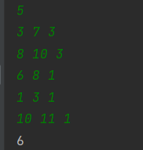
图4.1 运行测试

5. POJ3040解题报告

5.1题目分析
给定每种钱的面额和数量，要求用这些钱尽可能多地组合出达到C元的组合，因此此题应该为将钱进行分组的一个策略问题。
由于其中给出了面额之间存在整除关系，确保了使用贪心算法的正确性，因此可以确定此题应该使用贪心算法。

5.2算法设计
import java.util.*;

/**
* @author MYH
* @date 2022-12-01
*/
public class P3040 {

// the class to record coin
static class Money{
// value
int v;
// num
int b;

Money(int v,int b){
this.v = v;
this.b = b;

}
}

public static void main(String[] args){
Scanner scan = new Scanner(System.in);
int n = scan.nextInt();
int c = scan.nextInt();
// record all money
Money[] moneys = new Money[25];
// record how many ith money be used currently
int[] used = new int[25];
int ans = 0;
// the num of type of money
int idx = 0;
for(int i = 0;i < n;i++){
int v = scan.nextInt();
int b = scan.nextInt();
// if just one coin can pay, no need to record
if(v >= c){
ans += b;
}else{
Money money = new Money(v,b);
moneys[idx++] = money;
}
}
// sort moneys from small to large

Arrays.sort(moneys,0,idx, new Comparator<Money>() {
public int compare(Money o1, Money o2) {
return o1.v-o2.v;
}
});
while(true){
// reset used
Arrays.fill(used,0);
// rest to pay
int rest = c;
// from max to min
for(int i = idx-1;i >=0;i--){
int tmp = Math.min(rest/moneys[i].v,moneys[i].b);
rest -= tmp*moneys[i].v;
used[i] = tmp;
}
// need to pay more
if(rest != 0){
// from min to max to avoid waste money
for(int i = 0;i < idx;i++){
if(moneys[i].b != 0 && moneys[i].v >= rest){
used[i]++;
rest = 0;
break;
}
}

}
// no enough money pay c
if(rest != 0){
break;
}
// record current strategy can pay how many weeks
int minx = Integer.MAX_VALUE;
for(int i = 0;i < idx;i++){
if(used[i] != 0){
minx = Math.min(minx,moneys[i].b/used[i]);
}
}
ans += minx;
for(int i = 0;i < idx;i++){
// sub the number of used money
moneys[i].b -= minx*used[i];
}
}
// print ans
System.out.println(ans);

}
}
每一次发工资，都要考虑当前所能实现的最优策略。
对money数组按照面值大小从小到大排序，然后将数值大于等于C的先提前计算。
为了能最大程度实现每次发的工资都尽可能贴近C，我们需要先从大到小进行分配，分配过程中，费用不能超过C；然后，如果费用不等于C，也就是仍然需要面值小的进行补偿，就需要从小到大进行分析，这时的费用可以超过C，因为是从小到大，我们可以将小面值用到极致，也就是能用的都用了。
贪心过程需要used数组记录每一个面值所使用的数目，这样就可以找到最优组合可以实现多少次，也就是moneys[i].b/used[i]中的最小值。
当搭配完毕后，若出现费用仍然大于零的情况，就说明当前的钱不够分工资了，退出循环。

5.3性能分析
时间复杂度，在读取完输入数据后，由于输入的数据为随机输入，因此需要对其按照面额大小进行排序，Arrays.sort()的时间复杂度为O(nlogn)。
空间复杂度，首先需要两个大小为20(n<=20)的数组moneys记录每次输入的钱的信息(面额以及数量)，以及used记录当前消耗每种钱的数量，其余均为常数级变量空间的申请，因此空间复杂度为O(n)。

5.4运行测试
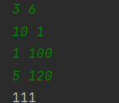
图5.1 运行测试

6. 总结

6.1 实验总结
本次实验我总共从题单上选择了25个题目，并且全部都成功完成，写题目的过程中虽然会遇到一些困难，但是克服困难后也学到了许多有用的技术和技巧。
递归过程出现多个结束条件判断时，需要缜密选择判断的先后顺序，例如在POJ1753 Flip Game中，递归的判断条件有1. 遍历完所有点 2. 达成目标，由于判断达成目标语句判断的是上一次递归结束后的结果，所以应该放在前面，这样才能得到正确的输出结果。
Java中将数组作为参数传入时，传入的是地址，在其中对数据进行操作会改变原数组，如果想要不影响原数组，可以使用Arrays.copyOf()来获得一个与传入数组值相同的新数组，在新数组上进行修改。
OJ对输出的结果要求相对比较严格，一个空格的不正确抑或是换行符错误都会导致不通过，对于长字符串的输出，应该直接复制题目中的输出并进行修改，而不是手动去输入。

6.2 心得体会和建议
通过本次实验，我应用了自己在数据结构和算法设计与分析中的所学所得，是一次很好的对所学知识的实践应用，将仅仅作为理论知识掌握的算法成功进行了实现，学习到了很多程序设计技巧。其中也有难度很高的题目，并不是我一上手就可以解决的，但通过从网上查阅相关资料，学习相关算法及其优化后，最终还是能成功解决，并且获得更大的成就感，今后我也会持续保持自己在算法设计此方面的学习历练。
本次实验的题目选取的是恰到好处的，既有比较容易的，也有需要一定学习的，同时留给了同学们选择的余地，但POJ平台的使用确实有些一言难尽，除了简陋的前端，对Java的版本支持度有些低下，如果非要提建议的话，可能就是希望使用更加强健的OJ平台。

